Podręczniki
Podręcznik | Przedmiot
Klasa 1
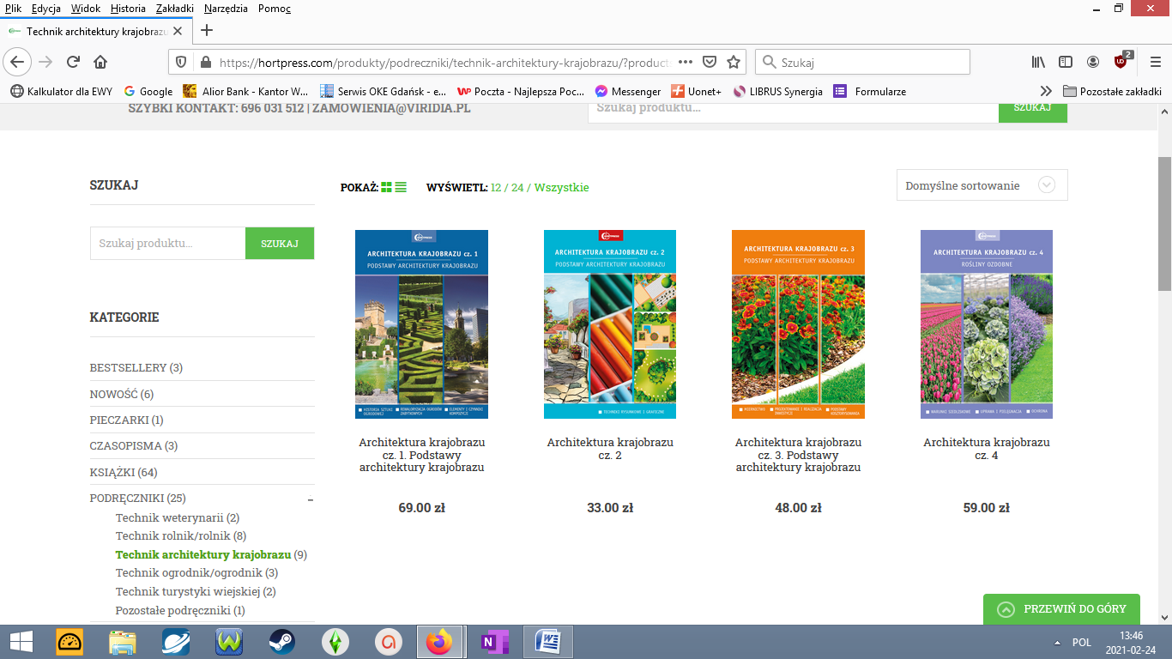 | Ochrona roślin
 | Uprawa i pielęgnacja gleby | Obowiązkowy
 | Pracownia rozmnażania roślin ozdobnych | Obowiązkowy
 | Podstawy architektury krajobrazu – kontynuacja w klasie 2, 3 i 4  Pracownia projektowania terenów zieleni – klasa 2,3 | Obowiązkowy
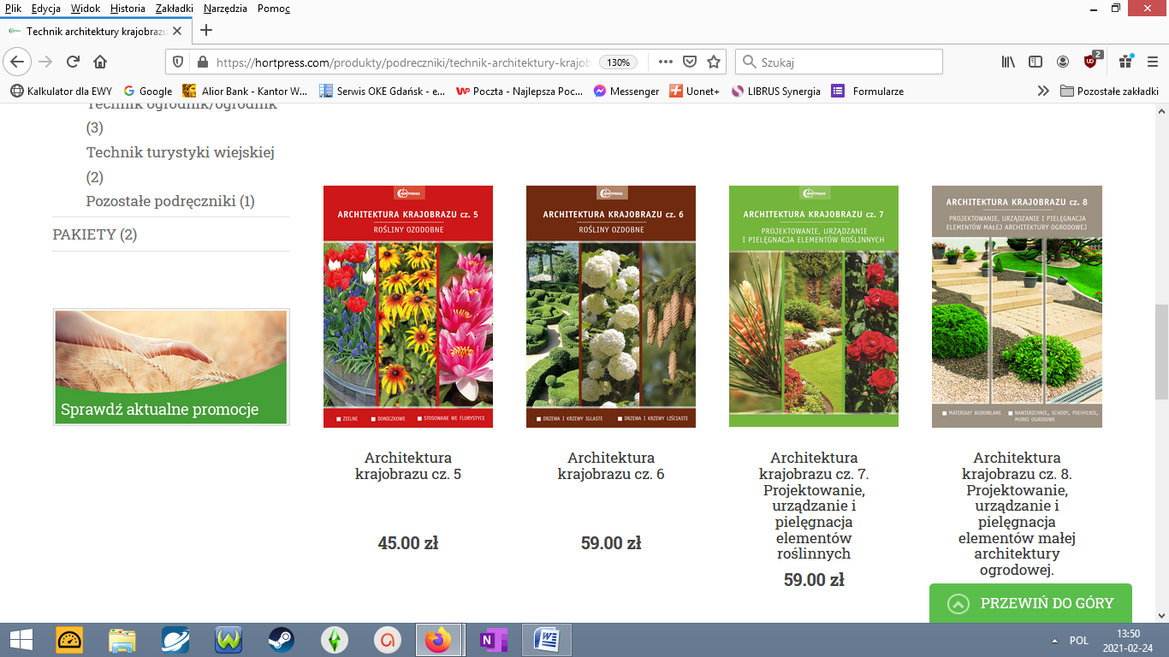 | Rośliny ozdobne w architekturze krajobrazu cz5– kontynuacja w klasie 5  Rośliny ozdobne w architekturze krajobrazu cz6– kontynuacja w klasie 3 | Obowiązkowy
Klasa 2
 | Elementy roślinne w architekturze krajobrazu. | Obowiązkowe
Klasa 3
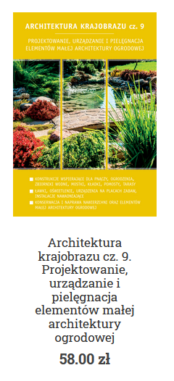 | Materiały budowlane w arch.kraj  Budowa i konserwacja obiektów małej arch.kraj  - Kontynuacja w klasie 4 | Obowiązkowe
Klasa 4 kontynuacja podręczników z klas poprzednich

